**20230915| 小一班**

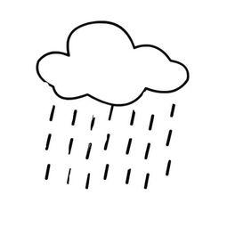

Daily life

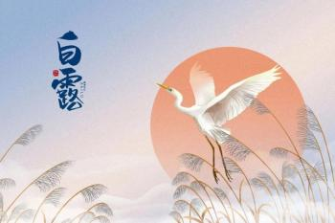

**「来园情况」**

今日星期五，共有17人来园，5人请假。

**「日常生活观察」**

|  |  |  |  |  |  |  |  |  |
| --- | --- | --- | --- | --- | --- | --- | --- | --- |
| **序号** | **姓名** | **入园情绪** | **早点** | **午餐** | | | **午睡** | **午点** |
| **饭** | **菜** | **汤** |
| 1 | 韩昕怡 | √ | √ | ⭕ | ⭕ | √ | √ | √ |
| 2 | 韩昕悦 | √ | √ | ⭕ | ⭕ | √ | √ | √ |
| 3 | 吴清墨 | √ | √ | √ | 蔬⭕ | √ | √ | √ |
| 4 | 陆晟涵 | √ | 请假 |  |  |  |  |  |
| 5 | 杨雨涵 | √ | √ | √ | 蔬⭕ | √ | √ | √ |
| 6 | 张梅伊 | √ | √ | √ | √ | √ | √ | √ |
| 7 | 吴沐檀 | 请假 |  |  |  |  |  |  |
| 8 | 曹果 | √ | √ | √ | √ | ⭕ | √ | √ |
| 9 | 曹煜琪 | √ | 酸奶未喝完 | √ | 蔬⭕ | √ | √ | √ |
| 10 | 蒋安乐 | √ | √ | √ | 蔬⭕ | √ | √ | √ |
| 11 | 韩书华 | √ | √ | √ | 蔬⭕ | √ | √ | √ |
| 12 | 顾言希 | 请假 |  |  |  |  |  |  |
| 13 | 贾钧尧 | √ | √ | √ | √ | √ | √ | √ |
| 14 | 杨宸 | √ | 请假 |  |  |  |  |  |
| 15 | 张予安 | √ | √ | √ | 蔬⭕ | √ | √ | √ |
| 16 | 高瑞泽 | √ | √ | √ | √ | √ | √ | √ |
| 17 | 张路翔 | ⭕ | √ | √ | 蔬⭕ | √ | √ | √ |
| 18 | 谢咏呈 | √ | √ | √ | 蔬⭕ | √ | √ | √ |
| 19 | 汤凌宇 | 请假 |  |  |  |  |  |  |
| 20 | 韩以轩 | √ |  | ⭕ | 蔬⭕ | √ | √ | √ |
| 21 | 冯煦晨 | √ | √ | √ | 蔬⭕ | √ | √ | √ |
| 22 | 郑哲皓 | √ | √ | ⭕ | 蔬⭕ | √ | √ | √ |

**「整理活动」**

水杯绳子挂在推车上，小杯子之间总是来打架，我们今天一起来学习绕好水杯绳子，爱护自己的水杯。拉好绳头，围着杯身绕一圈，绳头塞进绳洞里，绳子再也不乱跑。绕好后小水杯也来排排队，整齐摆放好。

|  |  |  |
| --- | --- | --- |
| **IMG_9267(20230915-100914)** | **IMG_9269** | **IMG_9265** |
| **IMG_9263** | **IMG_9268(20230915-101035)** | **IMG_9273(1)** |

**「今天我来啦」**

晨间入园是幼儿每天进入幼儿园的第一个环节。我们在入园增加了签到的小游戏。小朋友们早晨来园签到，拿好一块积木插在有自己标记的积木上，就代表今天我来到幼儿园啦！下个礼拜我们就来试一试吧!

|  |  |
| --- | --- |
| **IMG_9299** | **IMG_9298(1)** |

**「音乐：五只鲨鱼找朋友」**

本首歌曲旋律欢快，富有节奏，朗朗上口，同时孩子能够通过歌曲练习数数1——10。

|  |  |  |
| --- | --- | --- |
| **IMG_9277** | **IMG_9276(1)** | **IMG_9275(1)** |

**「温馨提示」**

1.本周小朋友们学习了拿蜡笔涂色，在涂色过程中，大部分孩子的握笔姿势及坐姿一直需要提醒和纠正，如果小班的握笔姿势没能及时关注及纠正，会对以后的写字有重要影响，所以我们家长在家抽空也可以和孩子一起画画、涂色，教孩子正确握笔姿势及良好的坐姿哦！

2.幼儿在幼儿园的一日生活每天都会以图文结合的方式上传幼儿园网站，校园网站会更新幼儿的每日动态，家长们可以关注微信公众号（关注后点击校园网站——班级网站——西阆苑园区——小一班）或点击网址

http://www.xqyey.xbedu.net/html/node265351.html。

3.周五不上延时班，请3点30分接幼儿放学。